**Лабораторное занятие № 2-3**

**Тема: Работа в командной строке операционной системы Windows**

1. Запустите командную строку описанными способами.

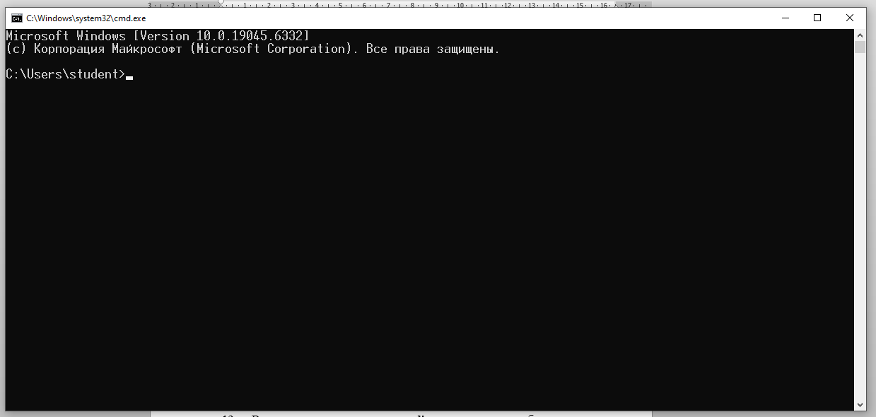

1. Настройте размер шрифта и цвет текста и фона.
2. Введите команду **ver** и нажмите [Enter].

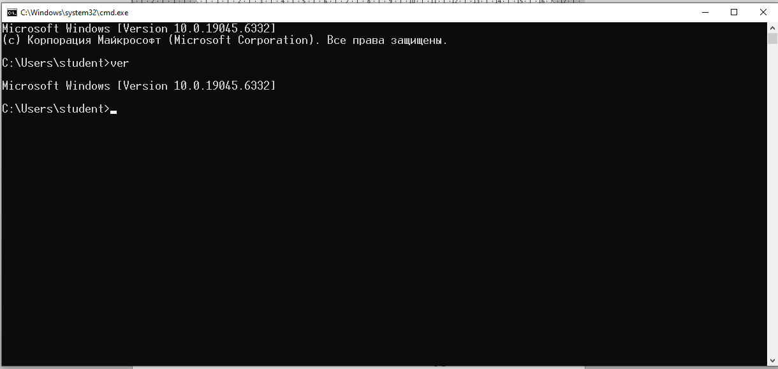

1. Запишите версию ОС.

Ver 10.0.19045.6332

1. Найдите в командном окне все элементы интерфейса:
2. Приглашение

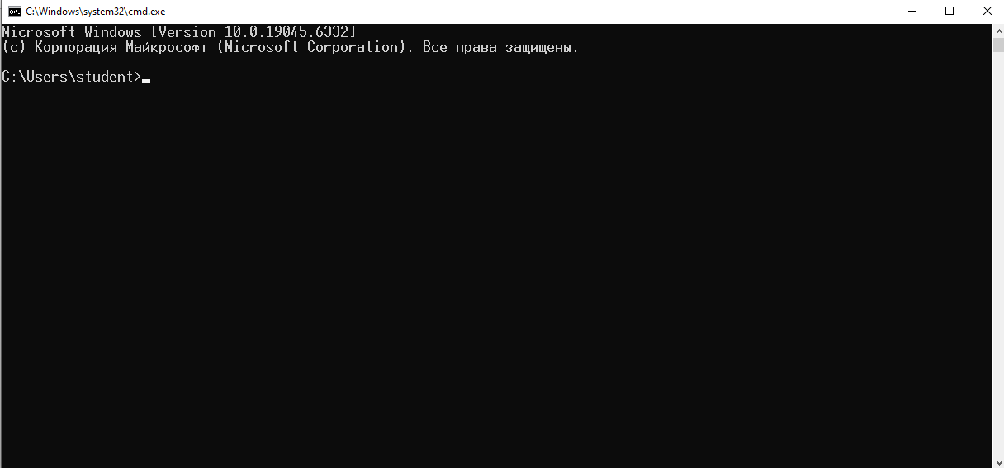

1. Мигающий курсор

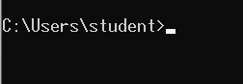

1. Команду

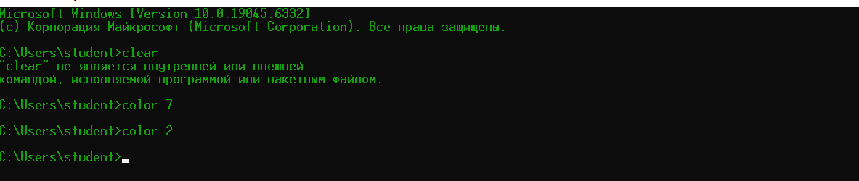

1. Ответ ОС



1. Полосу прокрутки

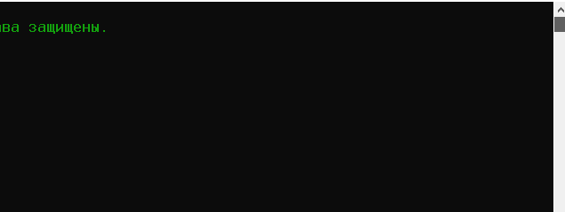

1. Закройте командное окно.

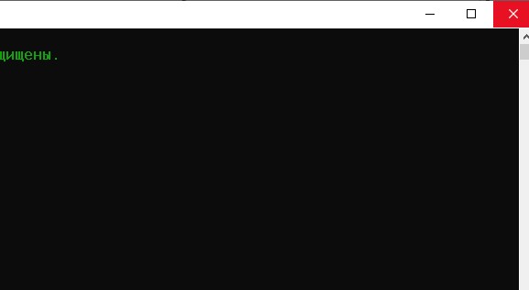

1. Вызовите справку для команды **dir** описанными способами.

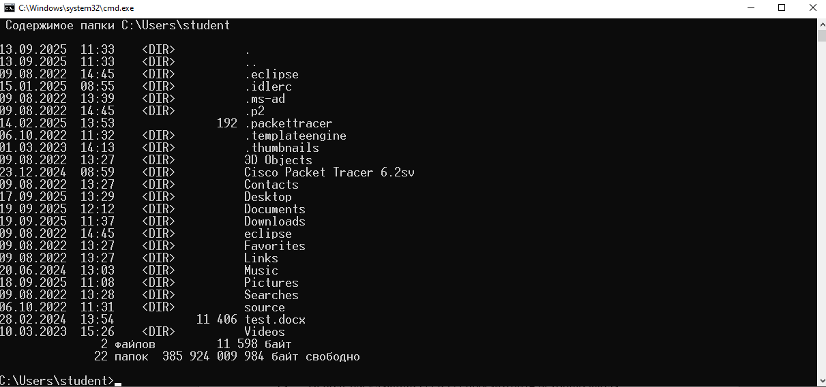

1. Используя клавиши [↑] и [↓] просмотрите историю ввода.



1. Верните команду **helpdir**

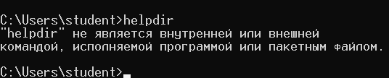

1. Отредактируйте команду, чтобы получить **helphelp**

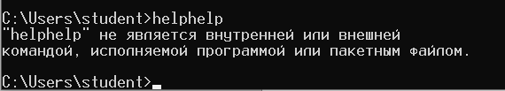

1. Нажмите [Enter]



1. Верните предыдущую команду



1. Нажмите [Esc]



1. Введите следующие команды:

* **dir**
* **dir c:\**
* **dir /b c:\**

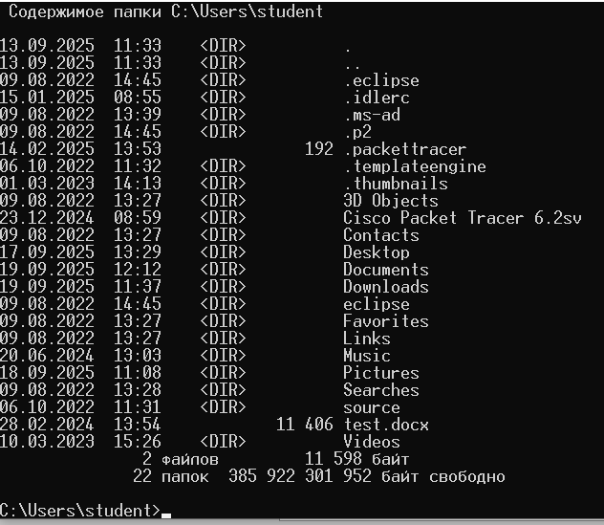

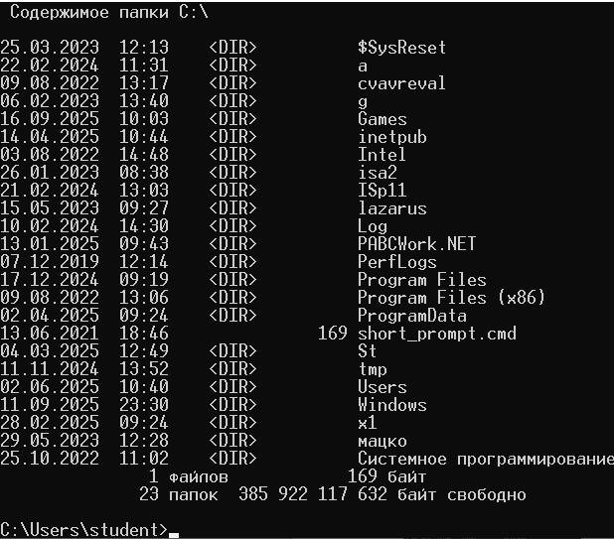

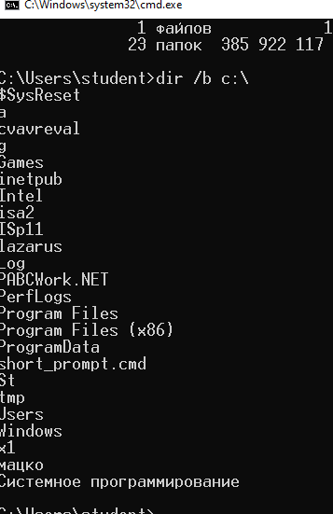

1. Обратите внимание на результаты выполнения команд



1. Вызовите справку для команды **dir**

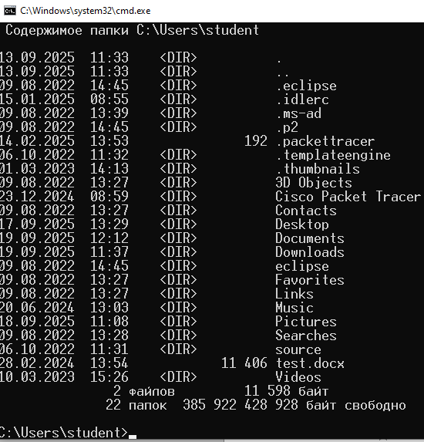

1. Выведите на экран список файлов и каталогов диска D: , отсортированных по расширению в обратном алфавитном порядке;

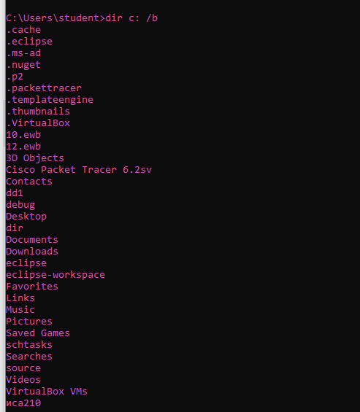

1. Выведите на экран список файлов и каталогов диска D: ,отсортированных по дате – от ранних к поздним

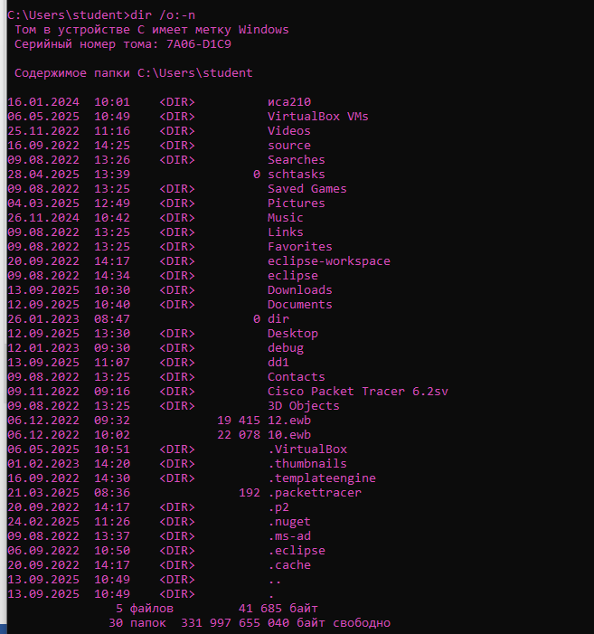

1. Выведите на экран список файлов и каталогов диска D: ,сгруппировав каталоги после файлов

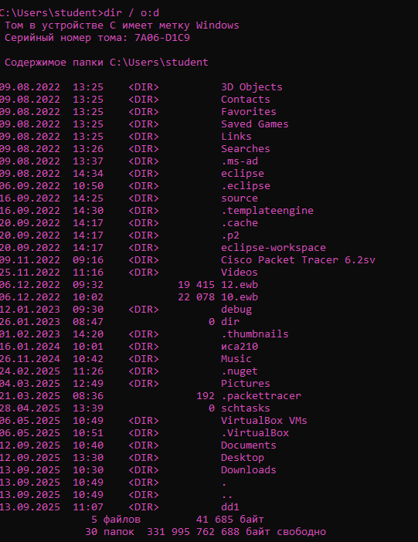

1. Выведите на экран в алфавитном порядке имена скрытых файлов

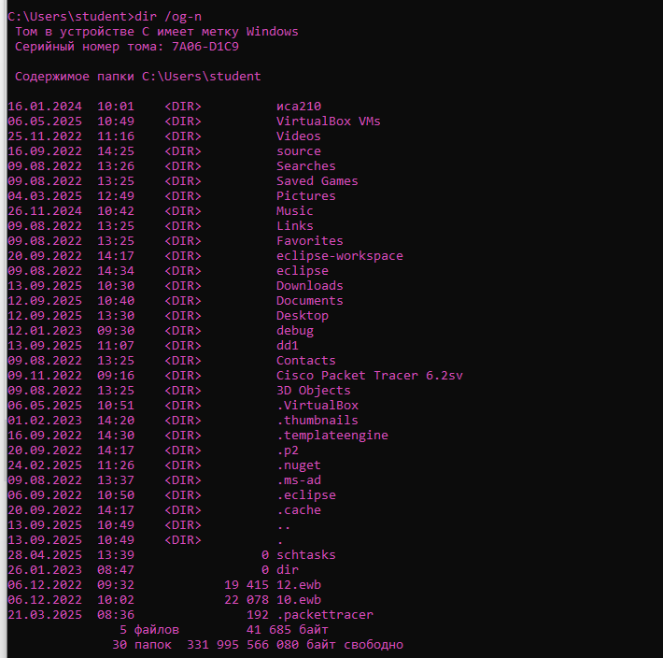

1. Выведите на экран в алфавитном порядке имена системных файлов.

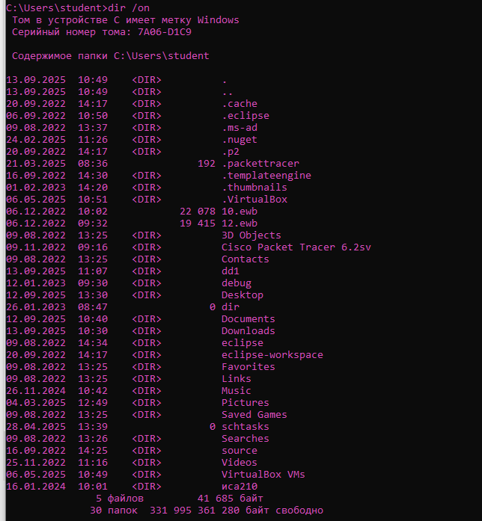

1. Вызовите справку для команды **cd**

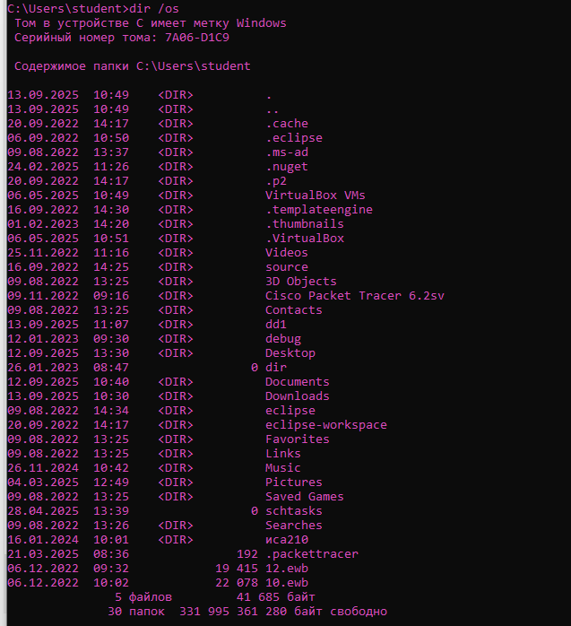

1. Обратите внимание на использование кавычек в команде **cd**
2. Используя команды **cd и dir**, переходите вверх и вниз пофайловому дереву диска с:
3. Сделайте зарисовку фрагмента файлового дерева

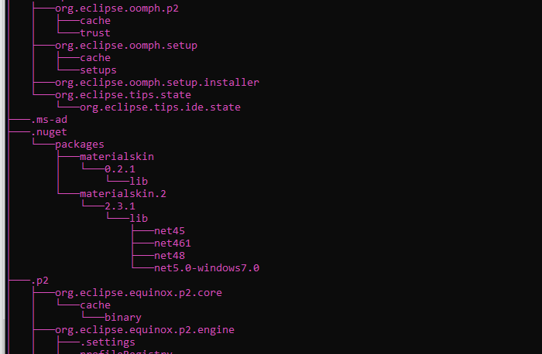

1. Установите текущий диск d:



1. Переходите вверх и вниз по файловому дереву диска d:

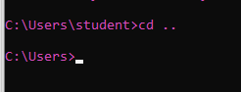

1. Перейдите в каталог **C:\Program Files** с одновременнойсменой диска и каталога



1. Перейдите в корневой каталог

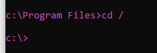

1. Вызовите справку для команды **tree**

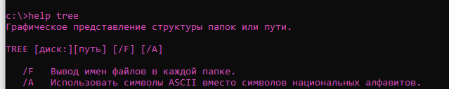

1. Введите команду **tree**



1. Введите команду **tree** и нажмите [Ctrl + C]

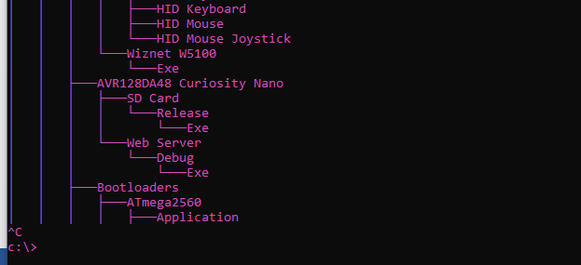

1. Введите команду **tree** с постраничным выводом

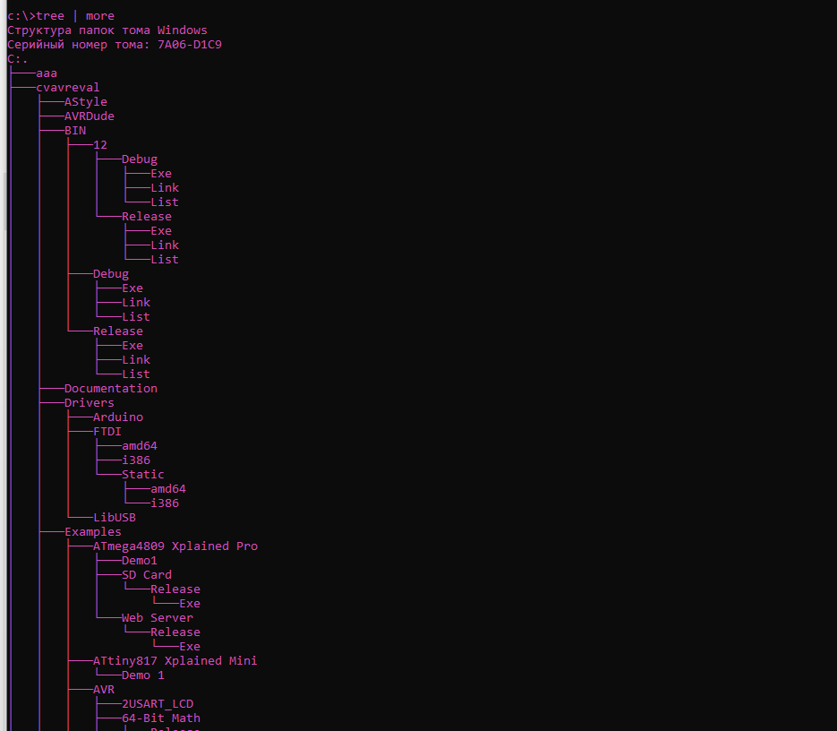

1. Сделайте зарисовку части дерева диска C:, начиная с корневогокаталога
2. Создайте текстовый файл a.txt с помощью копирования с консоли в файл.

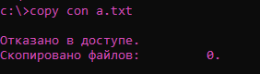

1. Создайте текстовый файл b.txt с помощью перенаправления стандартного вывода.



1. Выведите на экран файл a.txt командой type



1. Выведите на экран файл b.txt командой copy

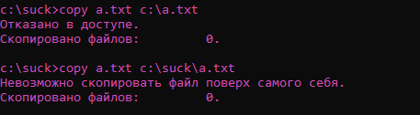

1. Скопируйте файл a.txt в каталог d:\



1. Выведите на экран файл d:\a.txt

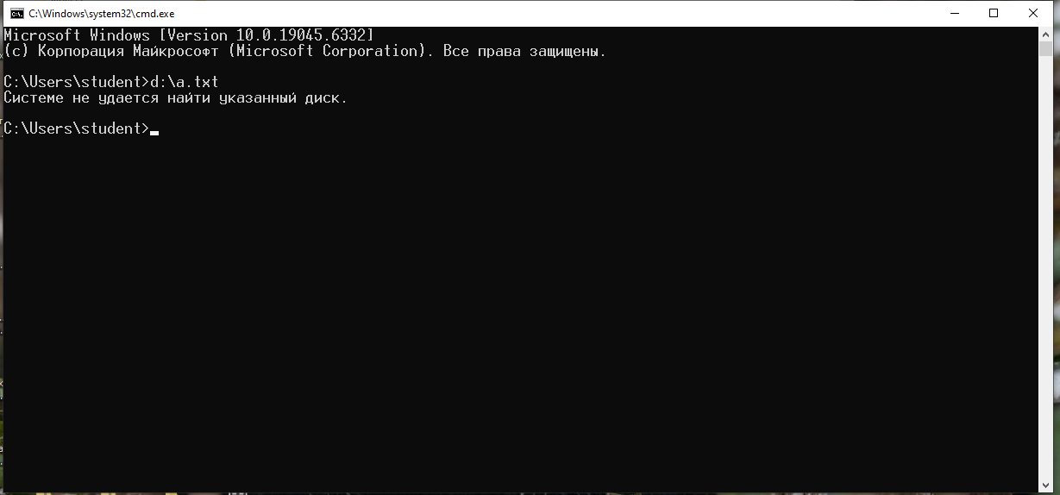

1. Скопируйте файл a.txt в d:\z.txt

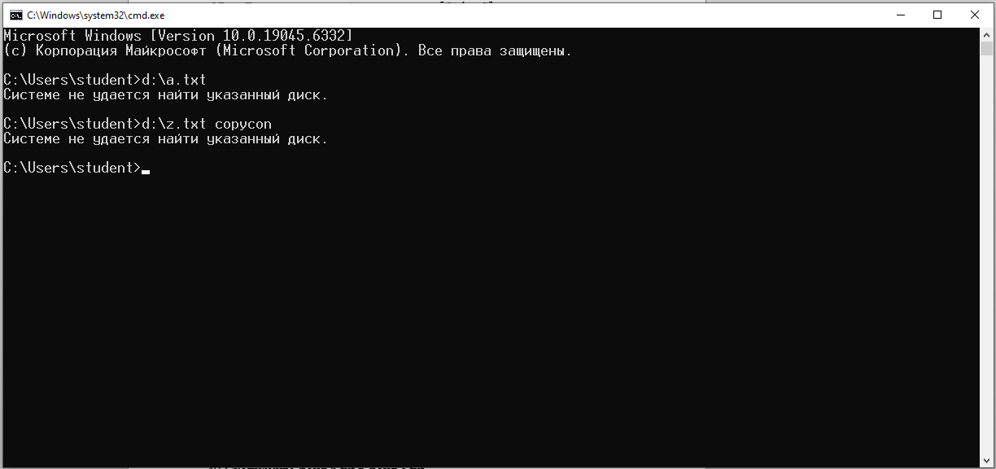

1. Выведите на экран файл d:\z.txt

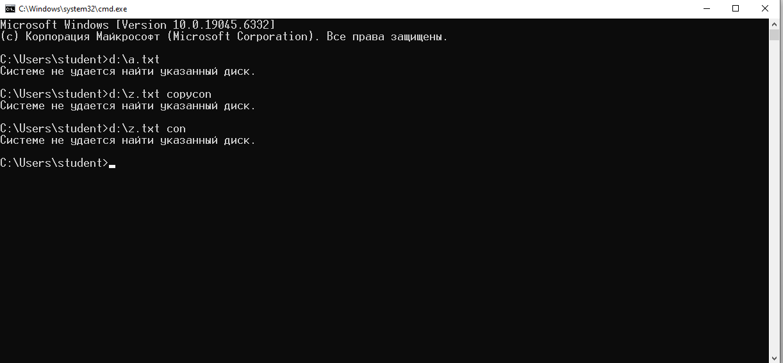

1. Скопируйте файл b.txt в файл c.txt

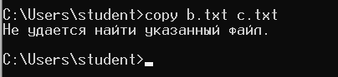

1. Выведите на экран файл c.txt

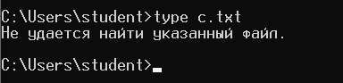

1. Скопируйте файл a.txt в файл c.txt

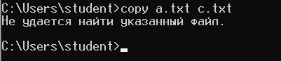

1. Выведите на экран файл c.txt

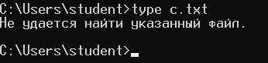

1. Скопируйте файлы a.txt и b.txt в файл c.txt
2. Выведите на экран файл c.txt



1. Скопируйте все файлы типа txt в файл d.txt

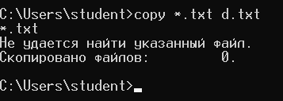

1. Выведите на экран файл d.txt

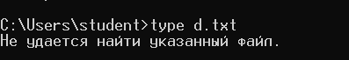

1. Выведите справку по команде **date**

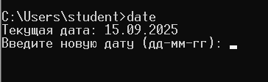

1. Командой **echo** создайте пакетный файл **da.bat**, в котором

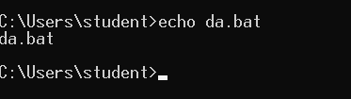

1. содержится команда вывода на экран текущей даты



1. Запустите файл **da.bat** на выполнение, указав расширение



1. Запустите файл **da.bat** на выполнение, не указав расширение



1. Запустите файл **da.bat** на выполнение в отдельном окне



1. Перейдите в корневой каталог диска D:



1. Запустите на исполнение файл **da.bat** без указания пути



1. Ознакомьтесь с сообщением ОС

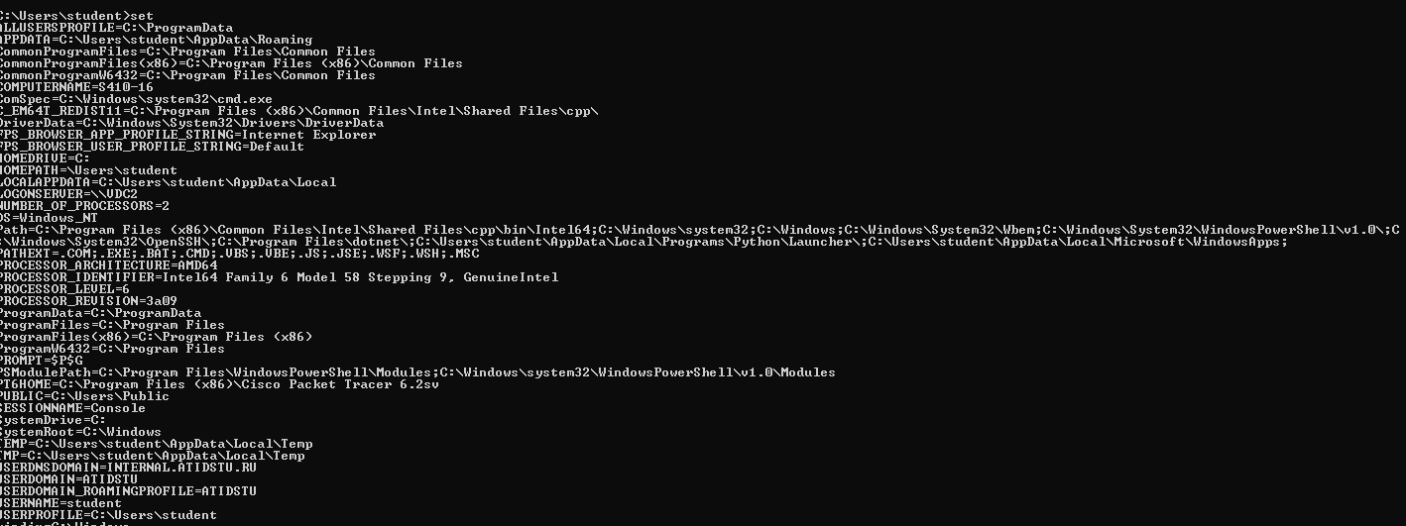

1. Добавьте к пути поиска полный путь к каталогу, где находится файл **da.bat**



1. Убедитесь, что путь поиска изменен



1. Запустите на исполнение файл **da.bat** без указания пути

Убедитесь, что файл успешно запущен



1. Вызовите справку по **mkdir**

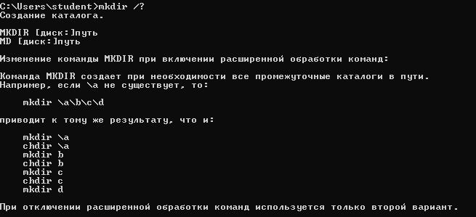

1. Создайте каталог (в названии используйте номер группы)



1. Перейдите в новый каталог



1. Создайте каталог (в названии используйте фамилию)



1. Перейдите в новый каталог



1. Создайте текстовый файл



1. Вызовите справку по **del**

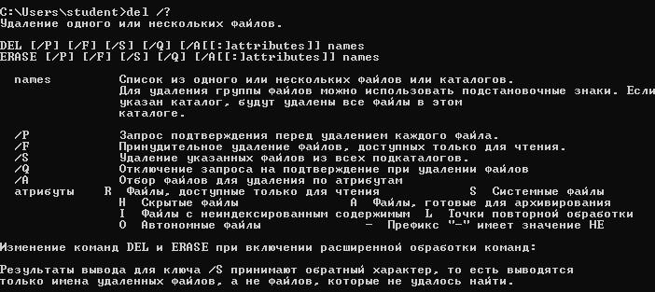

1. Удалите текстовый файл



1. Поднимитесь на один уровень вверх по файловому дереву



1. Вызовите справку по **rmdir**

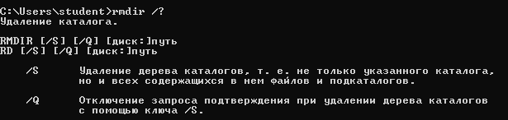

1. Удалите каталог



1. Создайте каталог



1. Поднимитесь на один уровень вверх по файловому дереву
2. Удалите каталог



1. Выведите список процессов

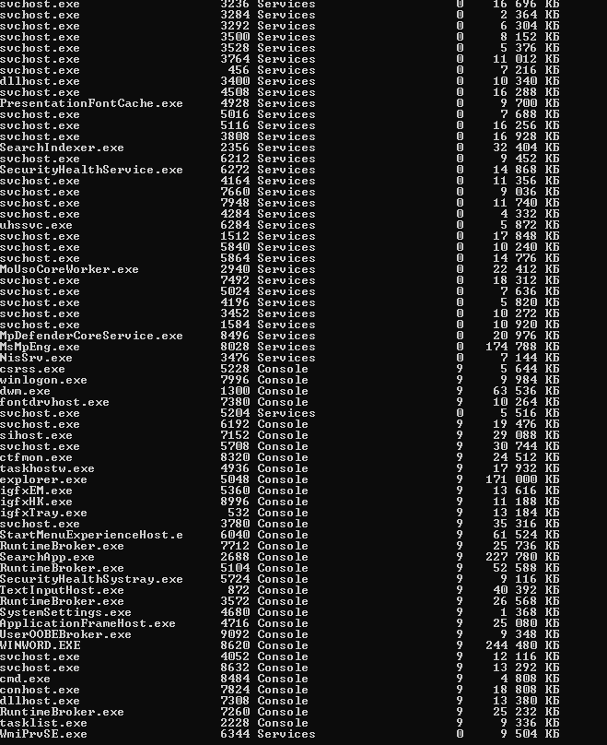

1. Определите, какой процесс занимает больше всего памяти



1. Определите номер процесса **cmd.exe**



1. Запустите второе командное окно

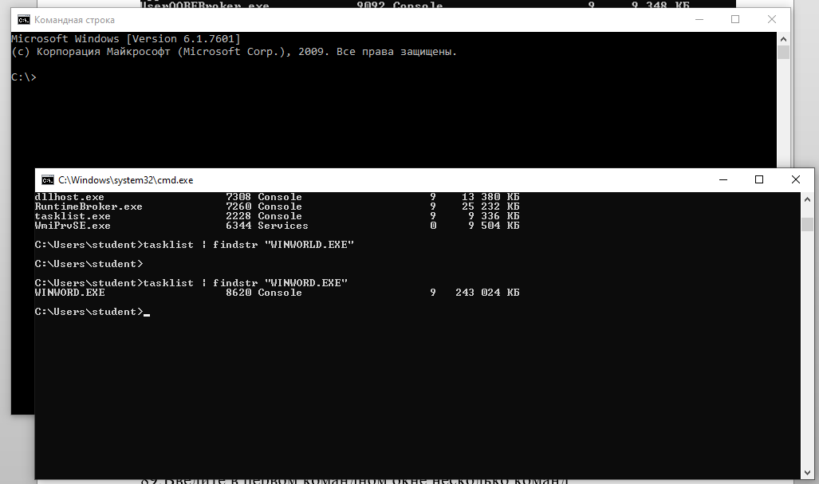

1. Выведите список процессов



1. Определите номер второго процесса **cmd.exe**



1. Определите, сколько памяти занимает каждый процесс **cmd.exe**



1. Введите в первом командном окне несколько команд

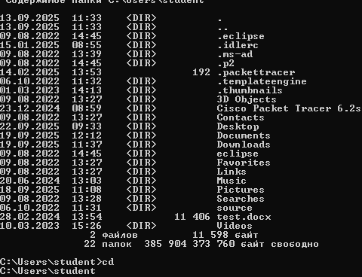

1. Выведите список процессов



1. Удалите все файлы и каталоги, созданные за время выполнения лабораторной работы.

